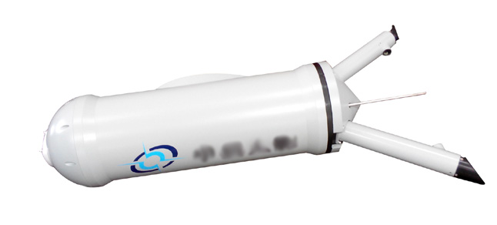
LC-03激光降水粒子成像仪

LC-03型激光降水粒子成像仪采用线形光电阵列探测成像技术，可准确测量云层当中尺度范围介于100~6220m的降水粒子、固态晶体粒子的分布，并能实时成像。主要适用于气象指挥检测、云水资源考察研究，以及云微物理学研究。
原理
LC-03型激光降水粒子成像仪采用线形光电阵列探测成像技术，可准确测量云层当中尺度范围介于100~6220m的降水粒子、固态晶体粒子的分布，并能实时成像。
与其他产品相比优势
准确测量云层当中尺度范围介于100~6220m的降水粒子、固态晶体粒子的分布，并能实时成像。
应用领域：主要适用于气象指挥检测、云水资源考察研究，以及云微物理学研究
产品特点：准确测量云层当中尺度范围介于100~6220m的降水粒子、固态晶体粒子的分布，并能实时成像。
技术参数
测量范围 | 100-6200m
测量分辨率 | 100m
取样频率 | 1Hz（数据），不同步（图像）
粒子谱 | 粒子二维图像、谱分布数据、数浓度、体浓度以及含水量曲线
采样长度 | 300mm
数据传输 | RS-485 2W，115200Baud Rate
工作飞行高度 | 10Km
工作飞行速度 | 10-200m/s
工作温度 | -40-+40℃
工作湿度 | 0-100%
工作电压 | 28Vdc，含除防冰功率
设备重量 | 15 Kg
设备尺寸 | 85cm（长）×20cm（直径）

